# 手机注册

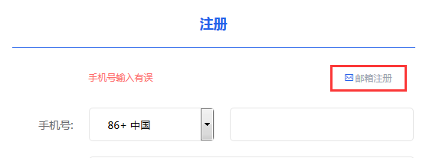

设计图

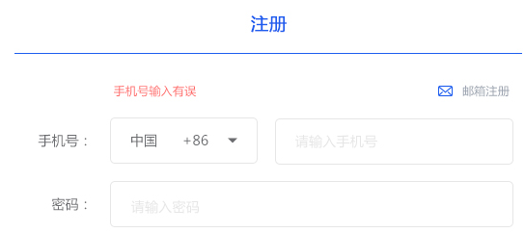

# 翻译下单

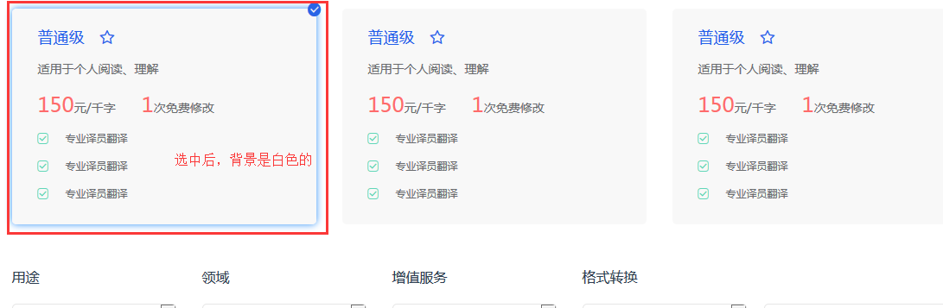

设计图

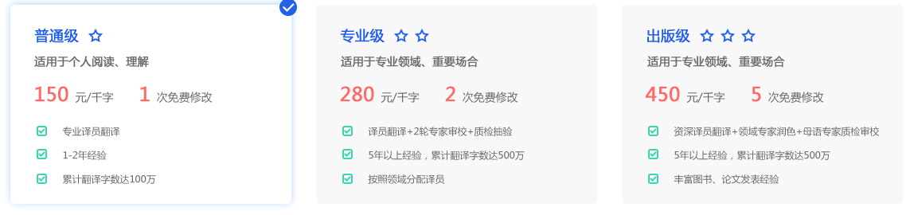

# 下拉选框（多页面）

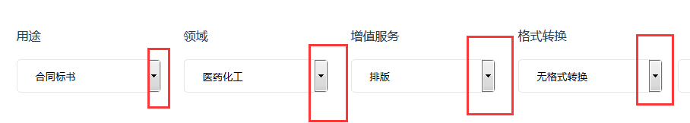

设计图

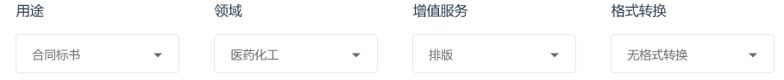

# 用户名下拉

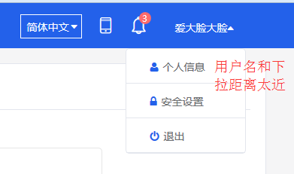

设计图

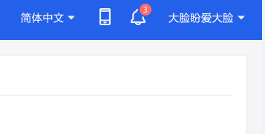

# 绑定手机/绑定邮箱

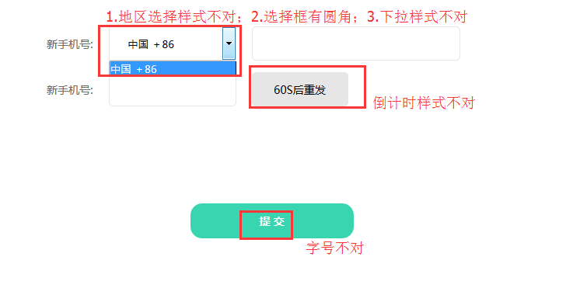

文字：新手机号→验证码

设计图效果

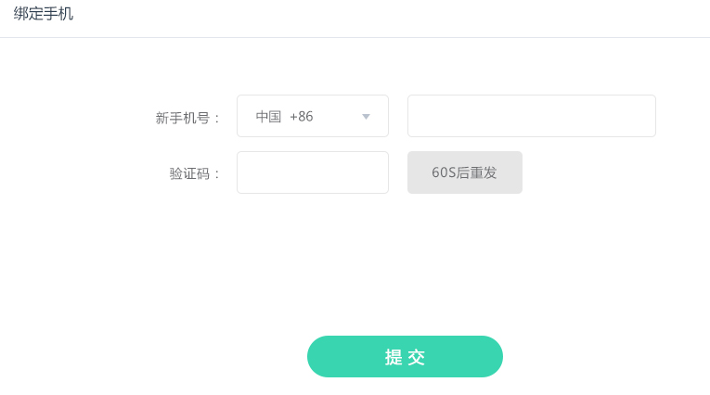

# 订单详细

1. 翻译内容选中样式

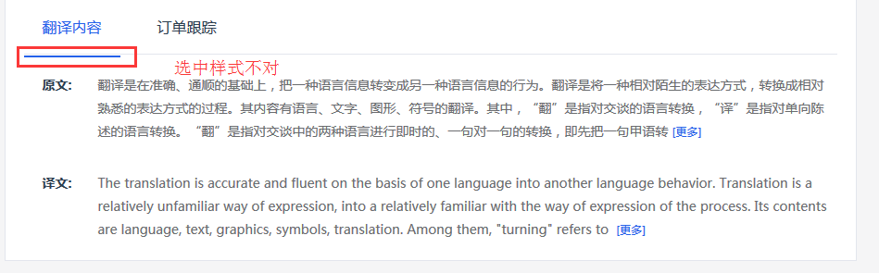

设计图

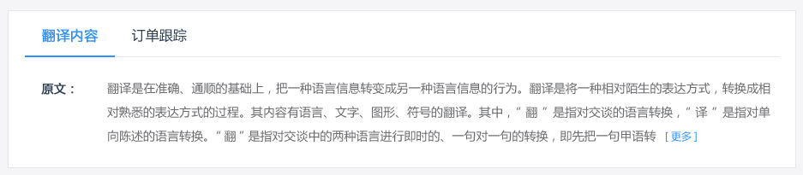

1. 订单金额

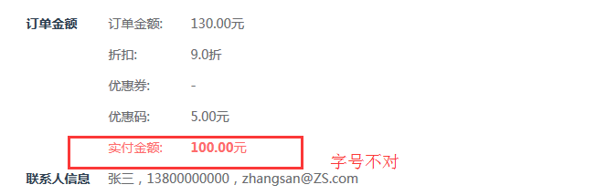

设计图

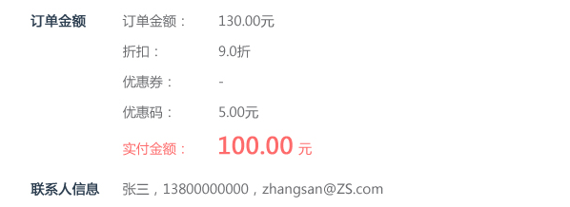

1. 按钮



设计图



1. 订单信息

其他页面也存在此问题

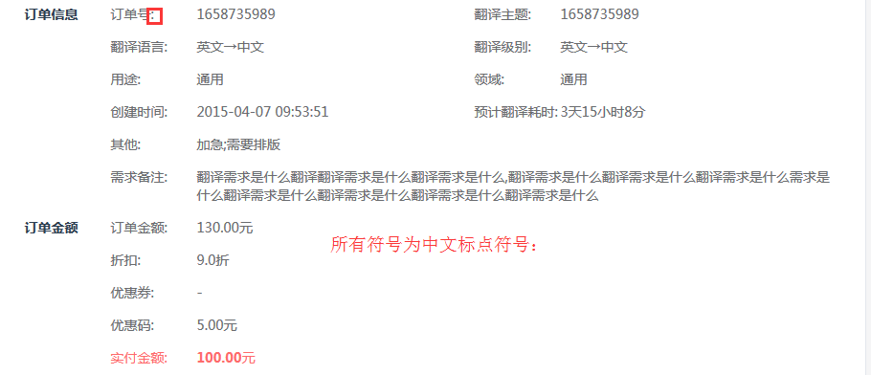

设计图

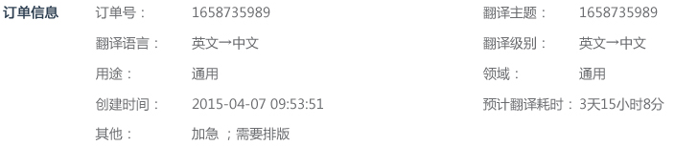

# 广告位

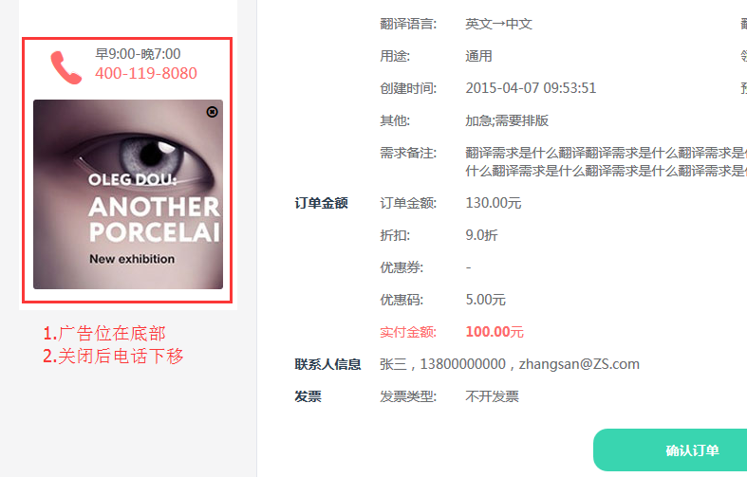

设计图



# 订单跟踪

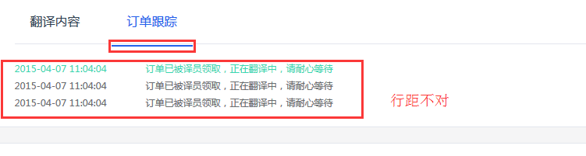

设计图

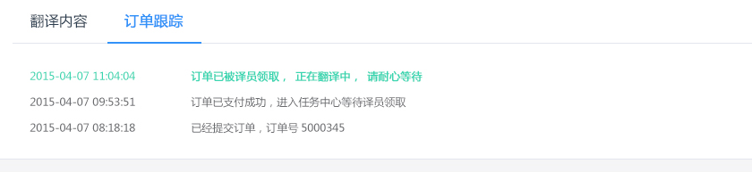

# 账户充值成功

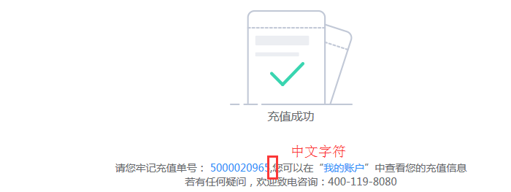

# 译员认证后

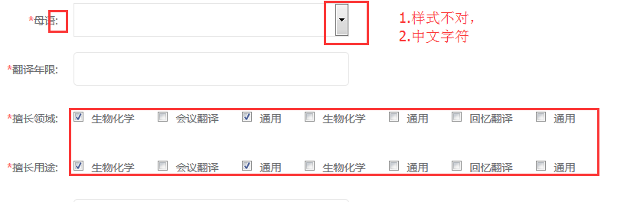

设计图

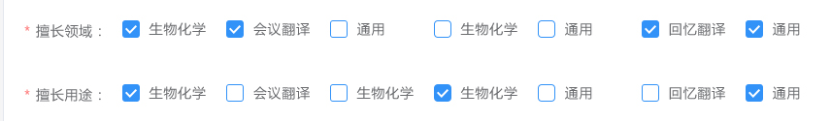

# 联系方式



设计图



# 我的订单

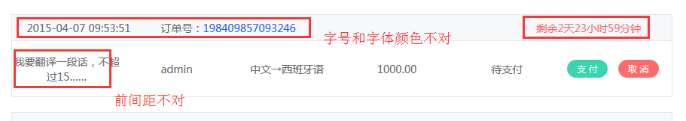

设计图

